## Wycieczkolot



Instrukcja



**Natalia Grabińska i Jakub Krzyżanowski**

Spis treści

[**1. Kody i linki** **1**](#_Toc152184172)

[**1. Instrukcja do obrabiania danych ze zdjęć** **2**](#_Toc152184173)

[**2. Dodanie folderów (moduły) z wycieczkami w aplikacji** **11**](#_Toc152184174)

[**3. Dodanie opcji filtrowania dla nowych danych** **15**](#_Toc152184175)

[**4. Przydatne linki** **16**](#_Toc152184176)

# 1. Kody i linki

|  |  |  |
| --- | --- | --- |
| Opis | Link do przeglądania i edytowania | Kod |
| Plik sieciowy CSV | <https://github.com/Derylios/Wakacje/blob/main/wycieczki.csv> | C:\Users\x\AppData\Local\Microsoft\Windows\INetCache\Content.Word\QR_CSV_L.GIF |
| Wycieczkolot.html | <https://github.com/Derylios/Wakacje/blob/main/Wycieczkolot.html> | C:\Users\x\AppData\Local\Microsoft\Windows\INetCache\Content.Word\QR_HTML_H.GIF |
| App.js | <https://github.com/Derylios/Wakacje/blob/main/app.js> |  |
| Sieciowy folder główny | <https://github.com/Derylios/Wakacje/tree/main> | C:\Users\x\AppData\Local\Microsoft\Windows\INetCache\Content.Word\QR_MAIN_H.GIF |

**Linki do pobrania:**

CSV: <https://derylios.github.io/Wakacje/wycieczki.csv>

Download.py: <https://derylios.github.io/Wakacje/download.py>

# 1. Instrukcja do obrabiania danych ze zdjęć

1. Wybrać na Google Drive zdjęcia, które mają znaleźć się w aplikacji
2. Pobrać ich linki. Wybrać opcję udostępnij i w polu „Dostęp ogólny” wybrać z rozwijanej listy opcję „Każda osoba mająca link”. Następnie należy skopiować linki.

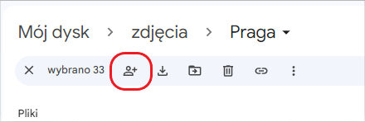 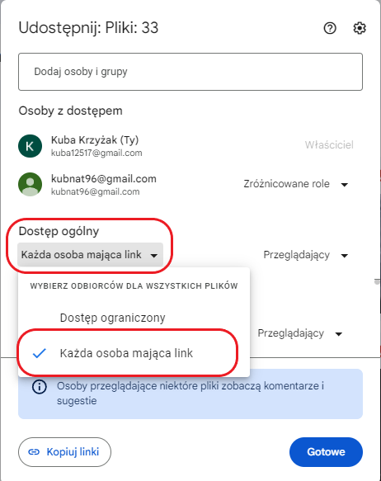

1. Wkleić tekst do Notepad++ i wybrać opcje zamień (Ctrl + H) i zamienić ‘**,** ’ (przecinek i spacja) na ‘**\r\n**’ z zaznaczonym trybem rozszerzonym i odznaczyć opcję Znajdź tylko całe wyrazy.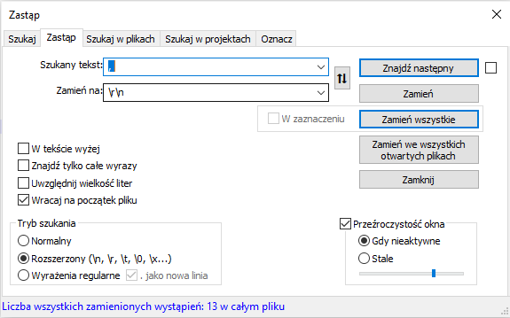
2. Zapisać plik jako CSV (All types, dopisać na końcu nazwy .csv).
3. Otworzyć go w Excelu.
4. W Excelu dodać nazwę dla kolumny z linkami oraz dodać nową kolumnę id i nadać unikalny nr każdemu linkowi i zapisać (kolumny „id” i „link”. Należy sprawdzić w generalnym pliku CSV jaki jest ostatni nr id i nadać zaczynając od kolejnego wolnego (<https://github.com/Derylios/Wakacje/blob/main/wycieczki.csv>).
5. Otworzyć plik CSV raz jeszcze w Notepad++ lub notatniku i sprawdzić jaki znak rozdziela kolumny i ewentualnie zamienić go na przecinek i nadpisać plik.
6. W otwartym w Notepad++ pliku CSV, należy zamienić linki w tabeli, żeby można je było pobrać automatycznie z poziomu skryptu, jednocześnie zachowując w osobnym pliku tabelę ze starymi, podstawowymi linkami. Uruchamiamy opcję zamień (Ctrl + H) i zamieniamy '**file/d/**' na '**uc?id=**' oraz '**/view?usp=sharing**' na '**&export=download**'
7. W skrypcie Python (download.py) (<https://derylios.github.io/Wakacje/download.py>)należy zamienić informacje o ścieżce do naszej CSV z linkami do pobania oraz o folderze gdzie mają się zapisywać zdjęcia. Można do tego skorzystać z Visual Studio Code lub Notepad ++, albo ze zwykłego notatnika.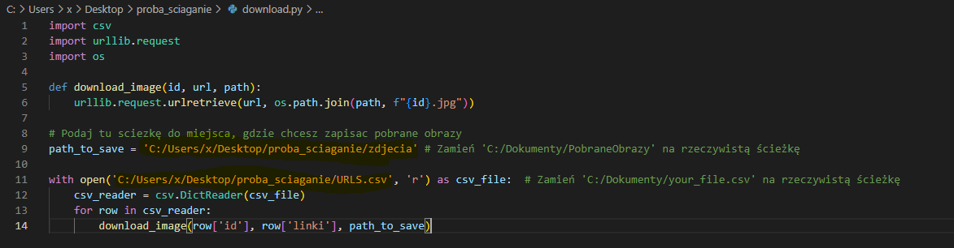
8. Następnie należy uruchomić skrypt. Poczekać aż zniknie okienko.
9. Pobrać narzędzie „exiftool”. (<https://exiftool.org/>). Umieścić pobrany plik w folderze ze zdjęciami i wypakować. Powinien być jeden plik exe, zmienić jego nawę z exiftool(-k) na exiftool. (<https://derylios.github.io/Wakacje/exiftool.exe>)
10. Uruchomić wiersz poleceń CMD
    1. Wczytanie odpowiedniej ścieżki do folderu gdzie są zapisane zdjęcia – komenda cd. Komenda dir wyświetla zawartość folderu do którego weszliśmy.

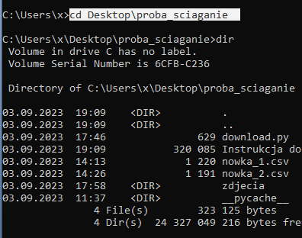

* 1. Następnie wpisujemy komendę która przy zastowaniu narzędzia exiftool wyciąga ze zdjęć dane o nich jak lokalizacja czy czas wykonania zdjęcia. W podanym poleceniu należy zmienić ścieżkę do zapisanych zdjęć

(exiftool -filename -datetimeoriginal -d "%d-%B-%Y @ %H:%M Hrs or %I:%M %p" -gpslatitude -gpslongitude -csv -T -r -n C:\Users\x\Desktop\proba\_sciaganie\zdjecia > outputs.csv)

Funkcja tworzy plik CSV o nazwie „outputs”

1. Otwieramy plik outputs w Excelu. Usuwamy zbędne wiersze oraz wiersze ze zdjęciami bez lokalizacji (na końcu mają ,0,0).
2. Zaznaczamy wiersz z nazwami kolumn i obok „DateTimeOriginal” po spacji piszemy godz (chyba że inaczej jest oddzielona data od godziny). Zaznaczmy pierwszą kolumnę. Klikamy zakładkę dane -> tekst jako kolumny -> wybieramy opcję Rozdzielany -> zaznaczamy opcje przecinek oraz spację ->akceptujemy i w następnym okienku zaznaczamy kolumnę z datą i nadajemy jej format data z opcją RMD (Tak żeby po rozbiciu tekstu na kolumny data prezentowała się w formie DD.MM.RRRR) i rozbijamy tekst na kolumny.

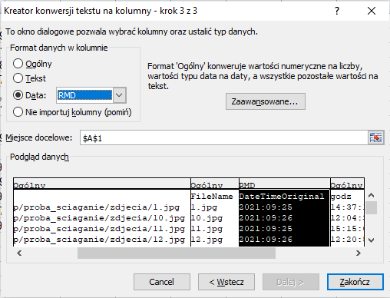

1. Usuwamy pierwszą kolumnę ”SourceFile”.
2. Zmieniamy kolumne „FileName” i nadajemy jej nazwę „id” opcję znajdź i zamień i wymieniamy „.jpg” na nic, tak żeby pozostały tylko numery ID.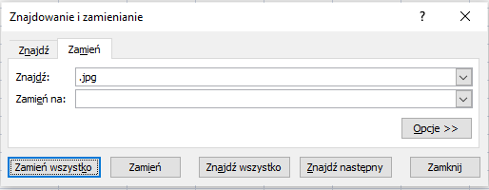
3. Dodajemy nową kolumnę „rok” gdzie uzupełniamy informację o roku zrobienia zdjęcia.
4. Otwieramy pierwszy plik z linkami. Rozbijamy tekst na kolumny, w taki sam sposób jak wcześniej opisany.
5. Dodajemy kolumnę z informacją o nazwie wycieczki o nazwie „nazwa”, która będzie wyświetlała się w aplikacji (w nowym pliku, nie pobierać zdjęć z tymi informacjami).
6. Zmieniamy nazwę kolumny „link” na „adres2”, następnie kopiujemy ją i wklejamy w kolumnie obok. W wklejonej kolumnie zmieniamy nazwę na „adres”. Zduplikowaną kolumnę wykorzystamy aby przerobić linki przenoszące nas do wskazanego obrazu na dysku Google, w takie które pozwolą nam to zdjęcie wyświetlić w aplikacji.
7. Zaznaczamy zduplikowaną kolumnę i tylko w niej wymieniamy (Ctrl + H) treść linków z „**file/d/**” na „**thumbnail?id=**” oraz usuwamy (wymieniamy na puste pole) końcówkę „**/view?usp=sharing**”.
8. Następnie kopiujemy całą zawartość i wklejamy w osobnym arkuszu w pliku outputs.

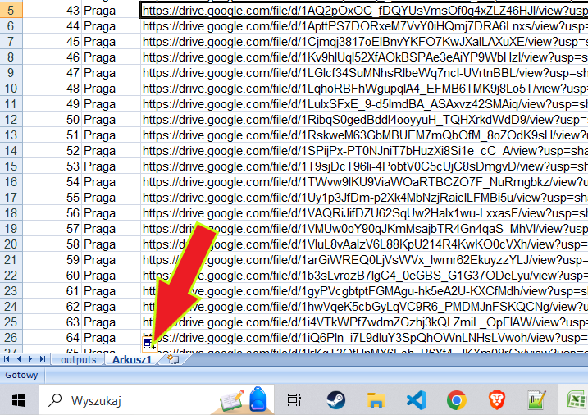

1. Zaznaczamy całość (Ctrl + A) nowododanego arkusza i tworzymy tabele (Ctrl + T), zatwierdzamy i sprawdzamy czy zaznaczył się cały zakres. Klikamy jakąkolwiek komórkę tabeli i nadajemy nazwę tabeli, np. Tabela.

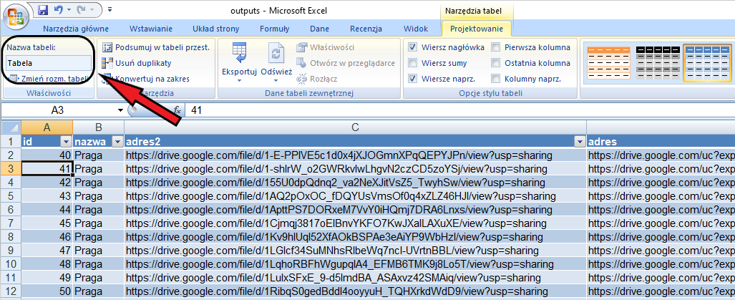

1. W kolejnym kroku łączymy dwie tabele w jedną za pomocą funkcji WYSZUKAJ.PIONOWO. Przechodzimy do pierwszego arkusza, gdzie dodajemy do naszego zbioru nagłówki nowych kolumn, które chcemy dodać.

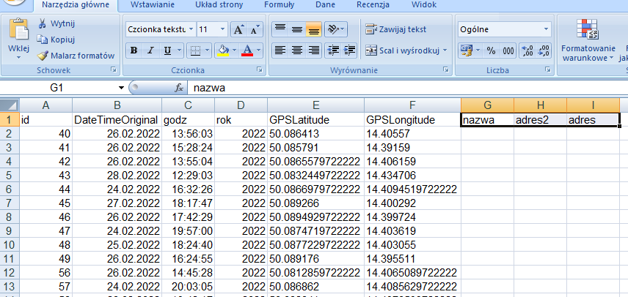

Następnie wybieramy pierwszą komórkę pod nazwą kolumny i wpisujemy funkcję:

Funkcja składa się z trzech argumentów oddzielonych od siebie średnikiem (;) gdzie

* $A$2 – to komórka w której znajduje się informacja o id za pomocą którego będzie się łączyło informacje. $ to symbol blokowania, w tym przypadku kolumny
* Tabela – to zakres danych z którego będą dołączane informacje. W tym przypadku wpisana została nazwa wcześniej utworzonej tabeli. Można też nie tworzyć tabeli w źródle danych, ale wówczas trzeba w tym argumencie podać zakres tych danych, np. (Arkusz1!$A$40:$D$61)
* X – to numer kolumny z której dane chcemy dostawić. Należy w to miejsce podstawić 1, 2, 3 itd.

Następnie przeciągamy w dół i uzupełniamy tą funkcją całą kolumnę.

1. Zmieniamy nazwy kolumn tak, aby były nazwane tak jak są określone w skrypcie aplikacji. Gotowy plik powinien zawierać takie kolumny oraz powinien mieć dokładną kolejność ich ułożenia jak gotowy plik na git hubie (<https://github.com/Derylios/Wakacje/blob/main/wycieczki.csv>):
   1. id
   2. data
   3. godz
   4. rok
   5. latitude
   6. longitude
   7. nazwa
   8. adres
   9. adres2

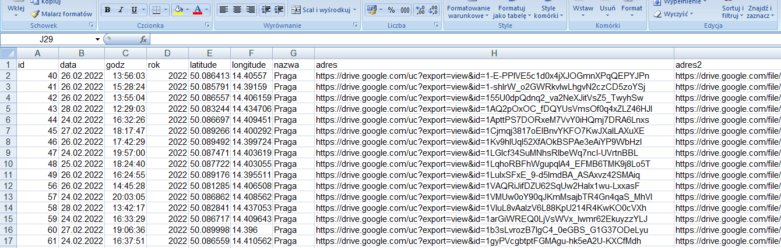

1. Następnie przystępujemy do aktualizacji pliku w sieci. W tym celu przechodzimy do <https://github.com/Derylios/Wakacje>, logujemy się i wchodzimy w plik wycieczki.csv

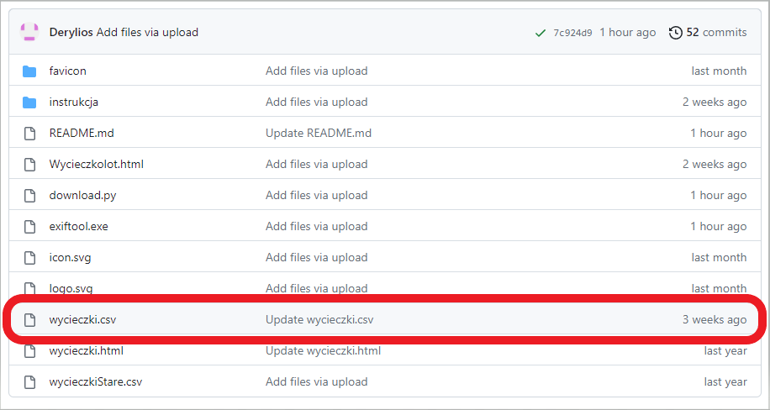

1. Ściągamy aktualną wersję jako kopię zapasową i wrzucamy ją do głównego, poprzedniego folderu jako np. wycieczki\_before\_DzisiejszaData.csv.

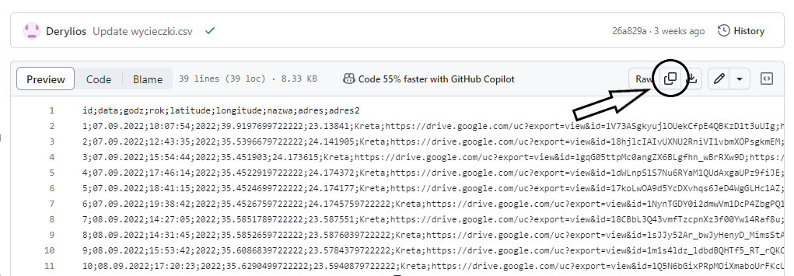

1. Następnie edytujemy plik wycieczki.csv

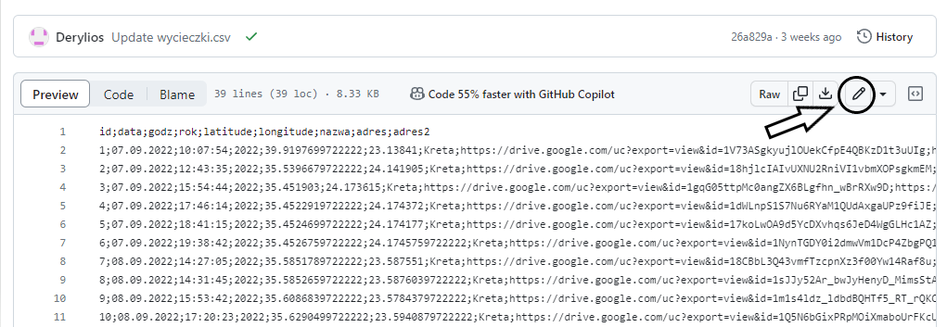

1. Otwieramy w Notepad++ lub w notatniku nasz gotowy plik CSV. Kopiujemy wszystko poza pierwszym wierszem i wklejamy pod ostatnim wierszem do pliku sieciowego.

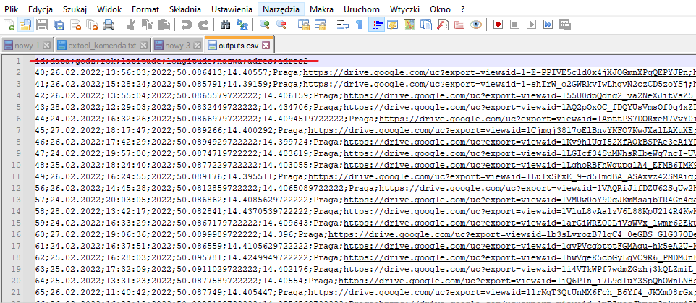

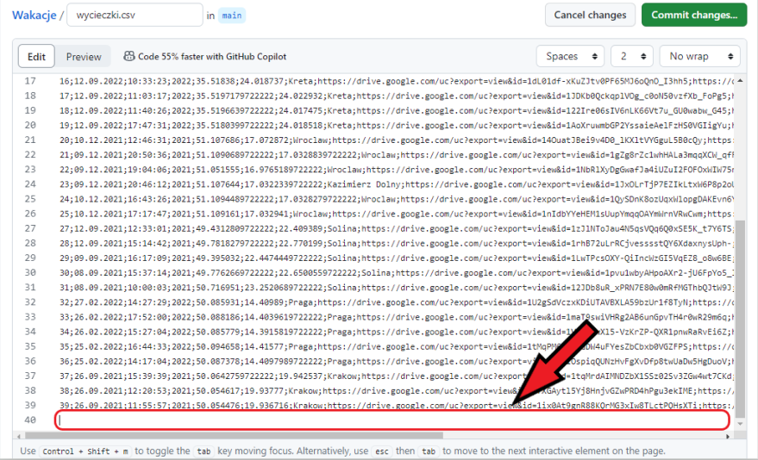

1. Na koniec zatwierdzamy zmiany

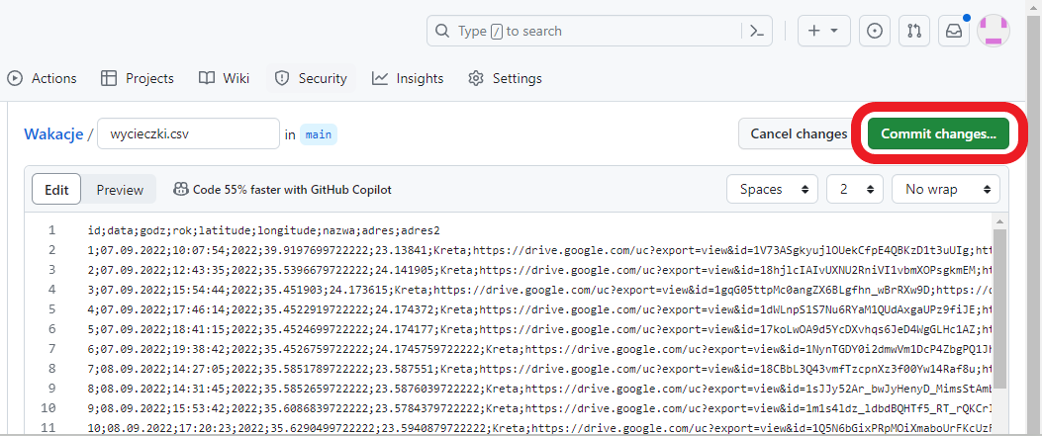

1. I gotowe! Nasze dane zostały zaktualizowane. Gratulacje ☺

# 2. Dodanie folderów (moduły) z wycieczkami w aplikacji

1. Wchodzimy w plik HTML „Wycieczkolot” (Edytujemy plik na GitHubie, lub pobieramy plik, a następnie po edycji podmieniamy go w sieci). Link do pliku sieciowego (można go pobrać, aby go edytować należy się zalogować): <https://github.com/Derylios/Wakacje/blob/main/Wycieczkolot.html>
2. Wyszukujemy fragment skryptu odpowiadający za zawartość modułu „Albumy” (możemy wyszywać frazę (Ctrl + F ) „Funkcja przycisku Album”
3. Najpierw edytujemy moduł z latami. W tym celu szukamy fragmentu „modul z latami”

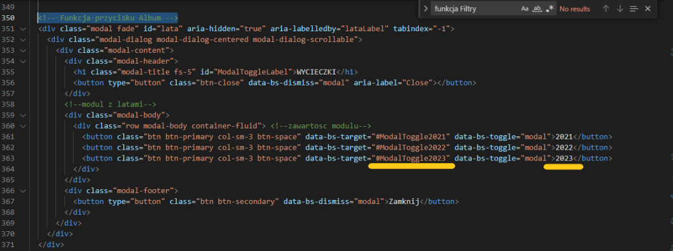

1. W tym fragmencie dodajemy nowy wiesz. Kopiujemy wiersz z <button>….</button> i wklejamy go pod wszystkimi wierszami z button.
2. Zamieniamy we wklejonym wierszu wszystkie daty (zaznaczone na rycinie powyżej) w nazwach na docelowe (w data-bs-target i w nazwie na końcu).
3. Następnie dodajemy nowy moduł w którym znajdą foldery z wycieczkami z docelowego roku. W tym celu kopiujemy cały zaznaczony tekst („Modul dla roku”) i wklejamy

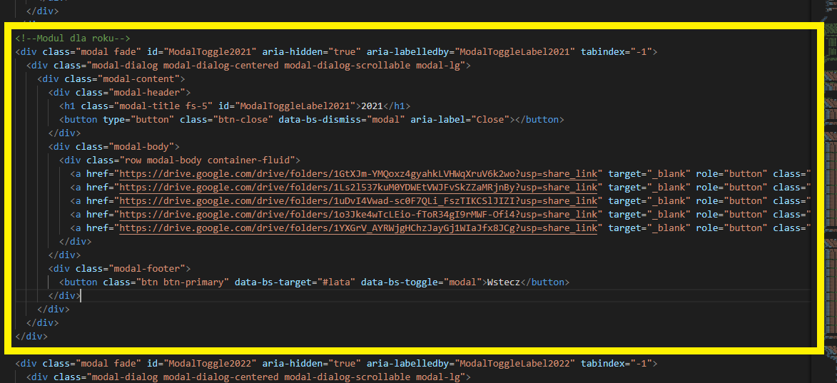

1. Wymieniamy jak w przypadku poprzedniego modułu, rok na docelowy w oznaczonych miejscach (id =, aria-labelledby=, id= i w nazwie modułu między <h1></h1>)

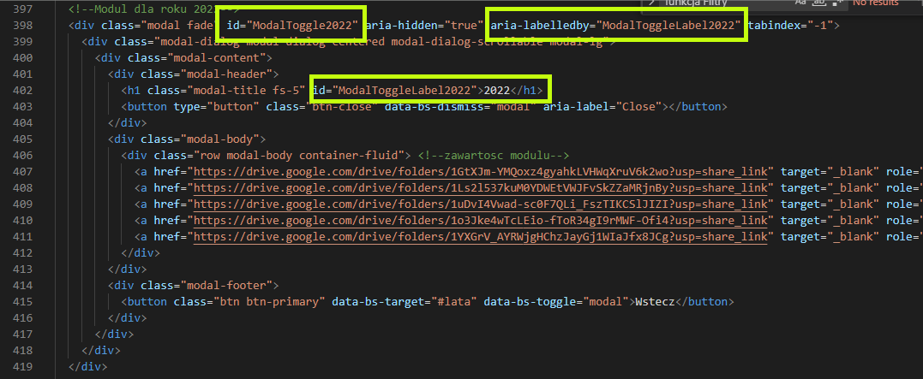

1. Następnie dodajemy przyciski odsyłające nas do folderu ze zdjęciami z wycieczki na Google Drive. Każda linijka <a>…</a> odpowiada za jeden przycisk.

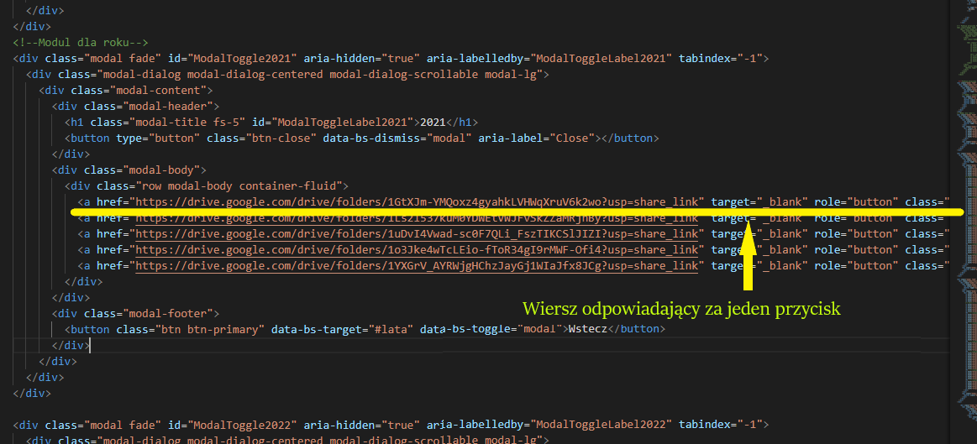

1. Kopiujemy i wklejamy i edytujemy taką linijkę. Należy pamiętać, że kolejność tych linijek nie jest przypadkowa i decyduje o ułożeniu przycisków w module, co może mieć znaczenie, jeśli chcielibyśmy je uporządkować alfabetycznie, czy jakkolwiek inaczej. Pierwszy wiersz odpowiada za przycisk z pierwszej kolumny w pierwszym rzędzie. Każdy następny wiersz odpowiada za przycisk w następnej kolumnie, następnie zawija do kolejnego rzędu itd…

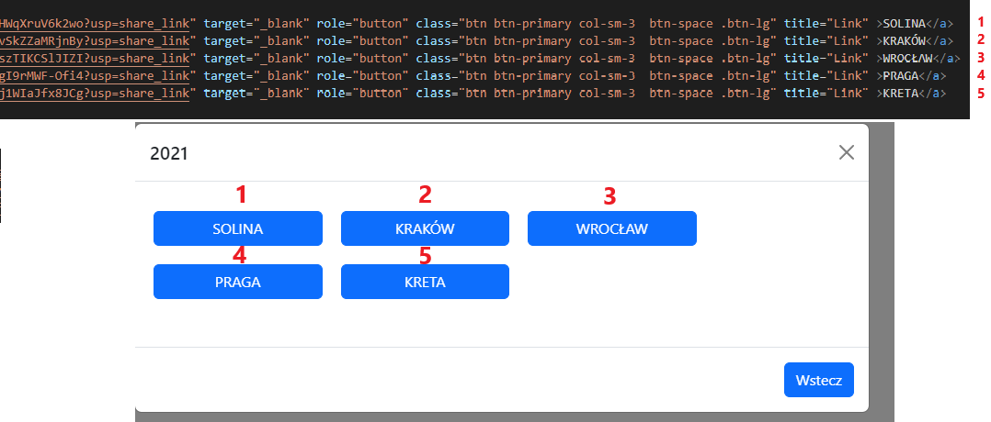

1. W każdej linijce trzeba uzupełnić dwie rzeczy, link do folderu oraz nazwę przycisku
   * Nazwę znajdziemy i edytujemy na końcu wiersza
   * Link do folderu pobieramy z Google driver. Przechodzimy do folderu ze zdjęciami i wybieramy interesujący nas folder -> udostępnij -> pobierz link -> Zaznaczyć „Każda osoba mająca link” i „Przeglądający”

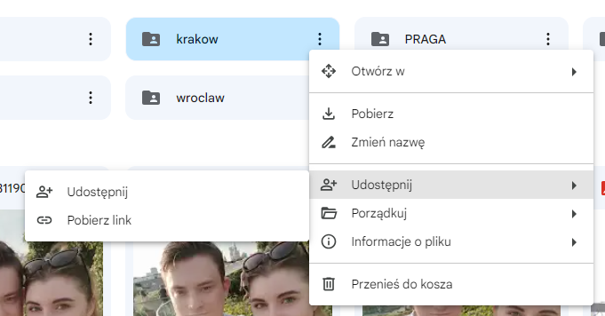

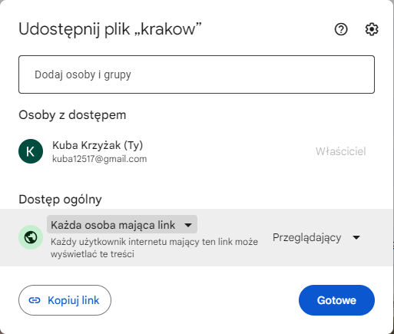

* + Link wklejamy w cudzysłów na początku wiersza, w miejsce href=”tutaj link”

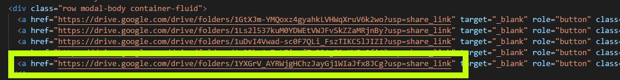

1. I gotowe! Dodane ☺

# 3. Dodanie opcji filtrowania dla nowych danych

1. Wchodzimy w plik „app.js” (Edytujemy plik na GitHubie, lub pobieramy plik, a następnie po edycji podmieniamy go w sieci). Link do pliku sieciowego (można go pobrać, aby go edytować należy się zalogować): <https://github.com/Derylios/Wakacje/blob/main/app.js>
2. Wyszukujemy w skrypcie „funkcja Filtry”
3. Dodajemy w pierwszej pionowej części (dropdown) rok naszej nowododanej wycieczki, taki sam jak w kolumnie rok w danych między apostrofami i z przecinkiem po nim

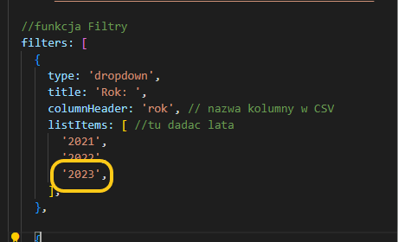

1. Następnie dodajemy w drugiej poziomej części (checkbox) nazwę naszej wycieczki, musi być ona taka sama jak w danych w kolumnie nazwa. Tekst musi być między apostrofami.

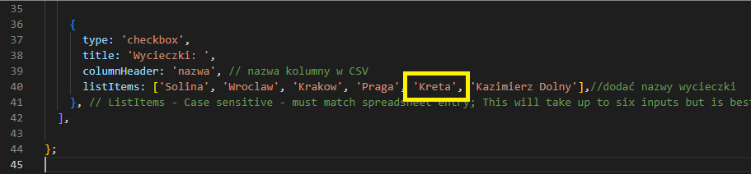

1. I gotowe! Można używać aplikacji, gratulacje ☺

# 4. Przydatne linki

<https://colorbrewer2.org/#type=sequential&scheme=BuGn&n=3>

<https://cssgradient.io/>

<https://favicon.io/>

<https://base64.guru/converter/encode/image/svg>

<https://www.serwisantka.pl/2018/01/jak-zrobic-link-pliku-google-drive-dropbox-pobieral-automatycznie.html>